重庆双福育才中学初2019级初三上期第一次月考
数学试题答案
一、选择题：
题号 | 1 | 2 | 3 | 4 | 5 | 6 | 7 | 8 | 9 | 10 | 11 | 12
选项 | B | A | C | B | D | A | D | D | D | C | B | B
二、填空题：
13． 1 14． 直线x=-1 15 1
16． 17． 60 18． 20
三、解答题：
19．解：∵，∴∠BCM=∠NCM -∠NCB=90°-25°=65°-------------2分
∵CM平分∠BCE，∴--------------------------------------------------------2分
又∵AB∥CD∴，--------------------------------------------------------------1分
在△CDE中，
∴，---------------------------------------------1分
∴---------------------------------------------------2分
20．解：（1）200，72°，
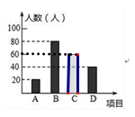
（2）补全图形如右图．
----------------------每空各1分，补全图形1分
（3）由题意得，
2 1 | 甲 | 乙 | 丙 | 丁
甲 |  | （乙，甲） | （丙，甲） | （丁，甲）
乙 | （甲，乙） |  | （丙，乙） | （丁，乙）
丙 | （甲，丙） | （乙，丙） |  | （丁，丙）
丁 | （甲，丁） | （乙，丁） | （丙，丁）
--------3分
由表可知，共有12种等可能结果，其中所选两名同学恰好选中甲、乙两位同学的情况有2种
则P（所选两名同学恰好选中甲、乙两位同学）=--------------------------------------------------------2分
四、解答题：
21．计算：
（1）
解：原式--------------------------------------------------------4分
------------------------------------------------------ ----------1分
（2）
解：原式------------------------------------------------1分
------------------------------------------------------------------------1分
-------------------------------------------------------------------------1分
-----------------------------------------------------------------------1分
-----------------------------------------------------------------------------------------1分
22．解：（1）把A的横坐标-2带入直线，得-----------------------------------------1分
过A作轴,与x轴交于H.在Rt△AHB中， AH =1，∠AHB=90°，则
∴， -----------------------------------------------------------------------------2分
将代入（k、b为常数且k≠0）中，得，
解之，得, 则的解析式为：-------------------------------2分
(2)∵直线向上平移2个单位长度，得到直线
∴的解析式为---------------------------------------------------------------1分
将与联立方程，解得∴----------------------------------------------2分
∴------------------------------------2分
23．解：（1）设销售A种电饭煲x个，---------------------------------------------------------------1分
则，-----------------------------------------------------------------------------2分
解之得-------------------------------------------------------------------------------1分
答：最多可以购买A种电饭煲15个．
（2）设每个B种型号电饭煲售价为y元，则每个B种型号电饭煲售价为（2y-20）元
，解得
∴每个B种型号电饭煲售价为360元，则每个B种型号电饭煲售价为700元----------2分
由题意得，--------------2分
------------------------------------------------2分
答：m的值为10．
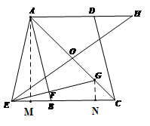
24．解：（1）过A作于M-----------------------------------------------1分
在Rt△AMC中，∠AMC=90°，∠ACB=45°，AC=12，
∴AM=MC=----------------------------------------------------------------------------1分
又∵AB=AE，EM=MB= ------------------------------------------------------------1分
∴---------------------------------------------------------1分
(2) 过G作于N---------------------------------------------------------------1分
∵AB=AE，，∴∠EAM=∠BAM
又∵，∴∠BEF=∠BAM
在Rt△AFG中，∠AGF=90°-∠FAG=90°-(45°-∠BAM) =45°+∠BAM
又∵∠EAG=45°+∠EAM，∴∠AGF=∠EAG，∴AE=EG
∴，∴EM=GN=NC---------------------------------------------------------2分
∵在平行四边形ABCD中，O是对角线AC的中点，可得--------------------------1分
∴EC=AH，又∵AD=BC，∴EB=DH
∴--------------------------------------------------------2分
五、解答题：
25．解：（1），；-------------------------------------------------------2分
设任意四位数，其中均为整数
-------------------------1分
∵均为整数，∴为整数，则为整数-------------------------1分
（2）由题意得， ----------------------------2分
∴-------------------1分
∵，均为整数
∴，
∵为一个完全平方数
∴ 或6---------------------------------------------------------------------------------------2分
∵越大，s越大
∴
∴---------------------------------------------------------------------------------------1分
26. 解：（1）∵，令，解得
∴，令，，则-----------------2分
可得直线的解析式为：------------------------------2分
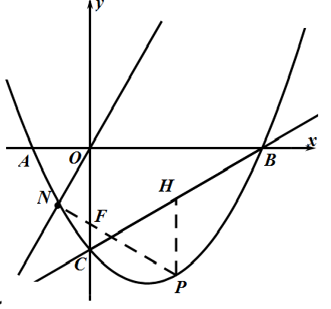
（2）设，
图1
∴，当，最大，面积最大
∴---------------------------------------------------2分
图1
将y轴绕原点O顺时针30°，过P作与y轴交于F，
∴-------------------------2分
（3）①当,如图2，得 -------------------------1分
②当,如图3，得----------------------------------1分
③当,如图4，如图5，得-------------------2分
综上所述：Q的坐标为，，
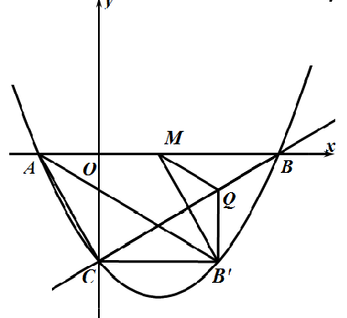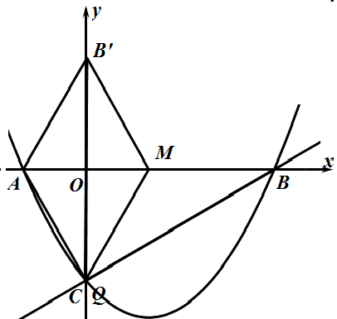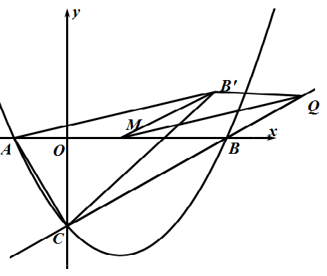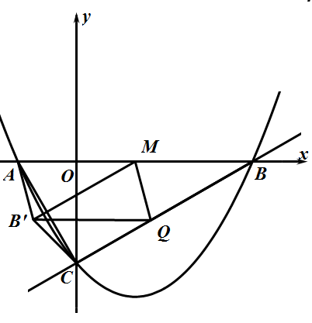
图2 图3 图4 图5

